Guide de l’utilisation de la plateforme MOODLE
Université TLEMCEN
elearn.univ-tlemcen.dz
- Introduction :
- Objectif du document :
Ce document a pour objectif de vous accompagner dans vos premiers pas sur la plateforme pédagogique Moodle du centre universitaire de Tlemcen
- La plateforme Moodle :
Moodle (Modular Object-Oriented Dynamic Learning Environment) est une plateforme pédagogique web, qui permet aux enseignants d'organiser leurs ressources pédagogiques et aux étudiants d'y accéder à travers un simple navigateur web.
Moodle est un logiciel libre répandu, utilisé dans de nombreuses universités et organismes de formation.

- Accès à la plateforme MOODLE :
L’université de Tlemcen met à votre disposition une plate forme MOODLE accessible via l’adresse :
https://elearn.univ-tlemcen.dz.

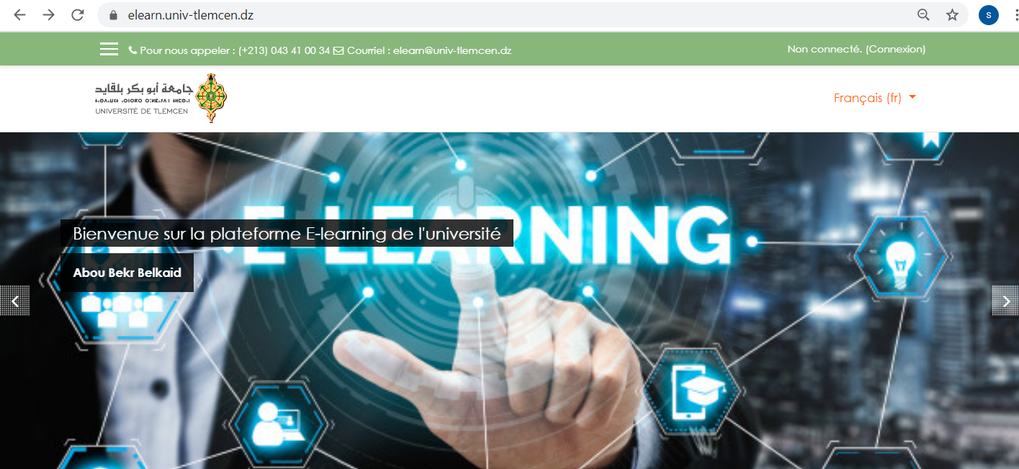

Figure 1 : La page d’accueil de la Plateforme Moodle.
- Connexion à la plateforme MOODLE :
  - Authentification et accès au cours:
Sur la page d’accueil de la plateforme MOODLE,
    - Cliquer sur Connexion (Figure1).
    - Chaque utilisateur a besoin d’un identifiant et d’un mot de passe (Compte LDAP) fournis par le Service d’Authentification de l’Université de Tlemcen.

Figure 2 : Connexion a la plateforme.

Après authentification, une liste des cours figure. En suivant l’arborescence des cours chaque utilisateur doit accéder à son cours.

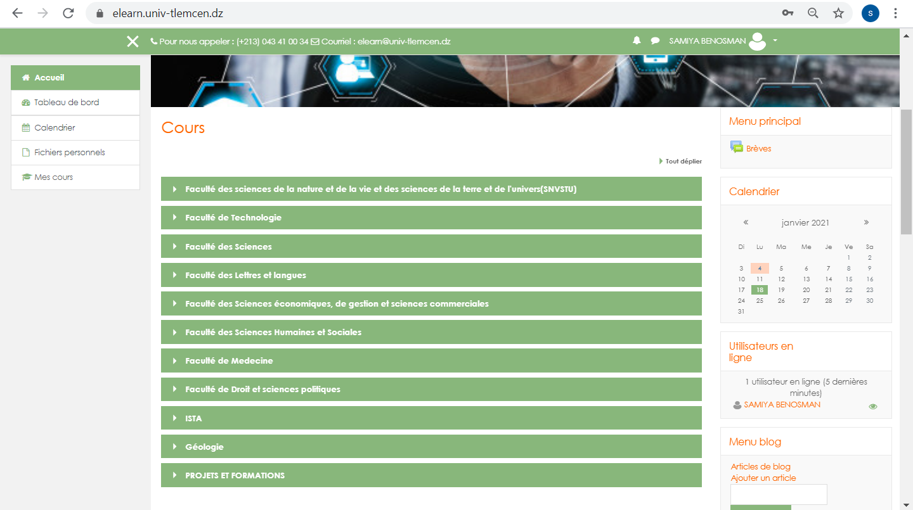
Liste des facultés

Figure 3: Liste des cours : Choisir la faculté.
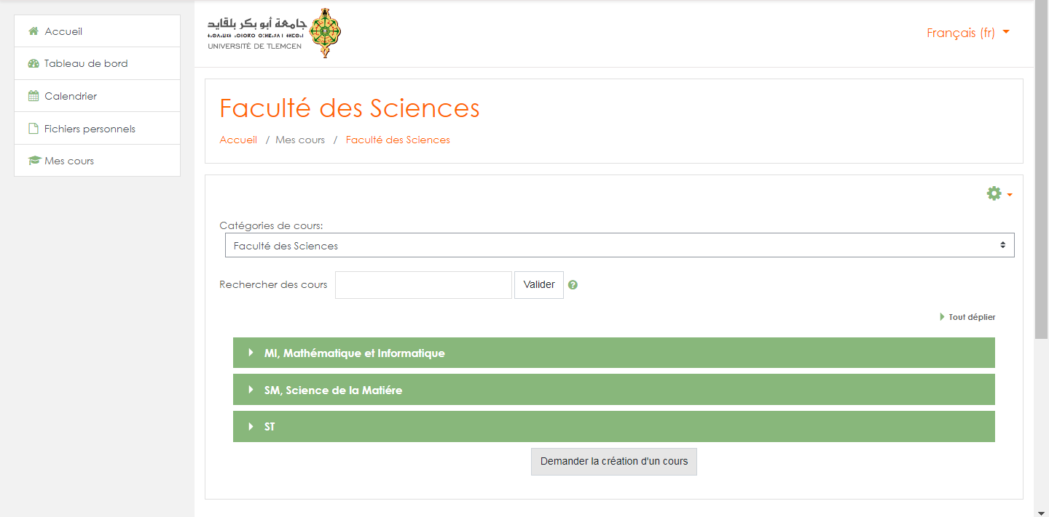

Figure 4: Choisir le domaine.

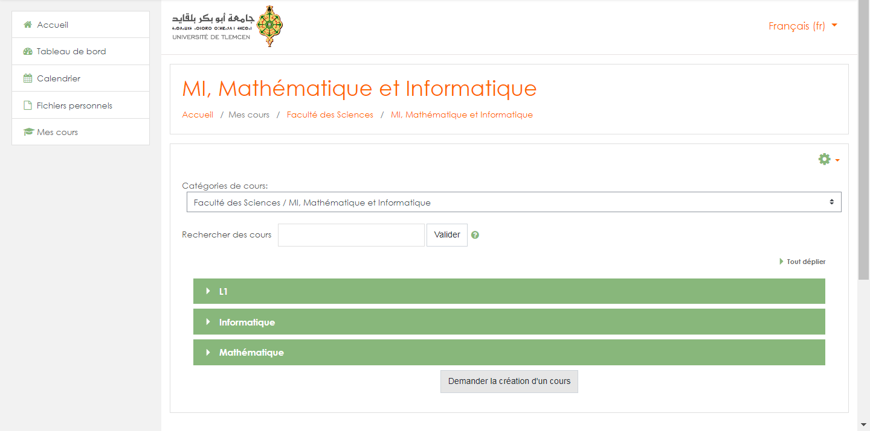
Espace concerné

Figure 5: Choisir la filière (département).

  - Type d'utilisateur :

2-1-Responsable de cours :
Le rôle des responsables des cours est la gestion des cours:
- La création des cours dont il est responsable.
- L’association des utilisateurs à ces cours.

- Création d'un cours :
Cliquer sur le bouton « Ajouter un cours » en bas de la fenêtre (Figure 6).
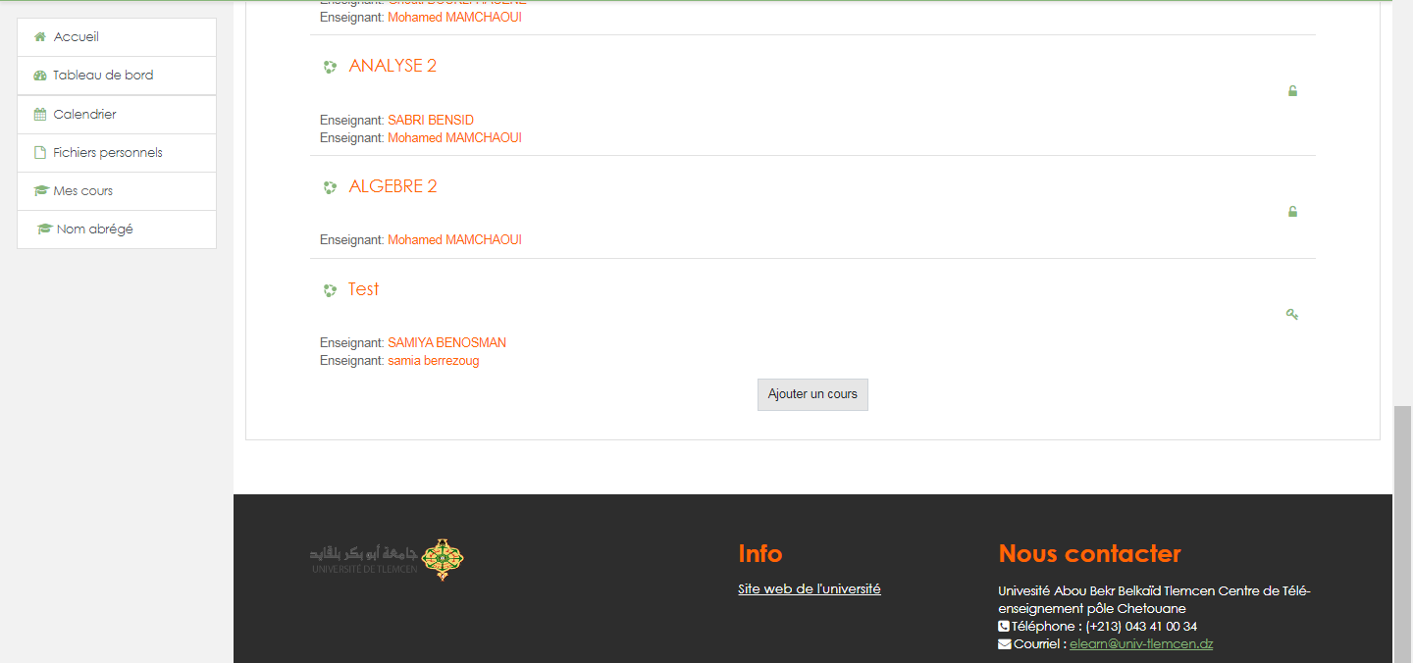

Figure 6: Ajouter un cours.
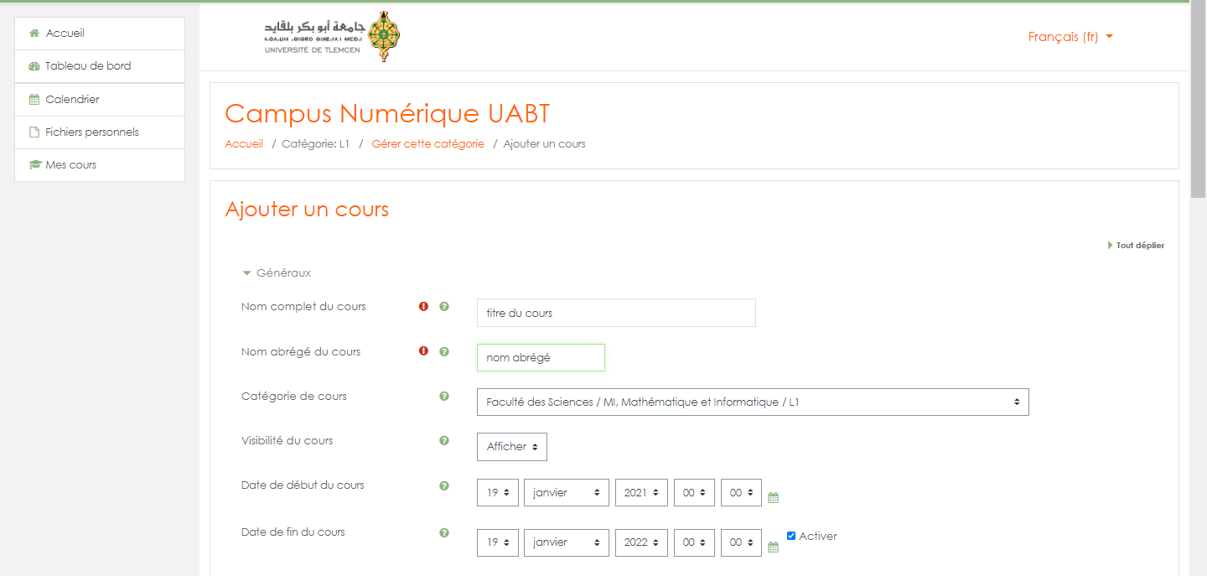
Figure 7 : Remplir le formulaire.
Remplir les champs obligatoires :
-Nom complet du cours.
-Nom abrégé du cours.
Les autres champs sont aussi importants rien n’empêche de jeter un coup d’œil (exp : désactiver la date de fin du cours).
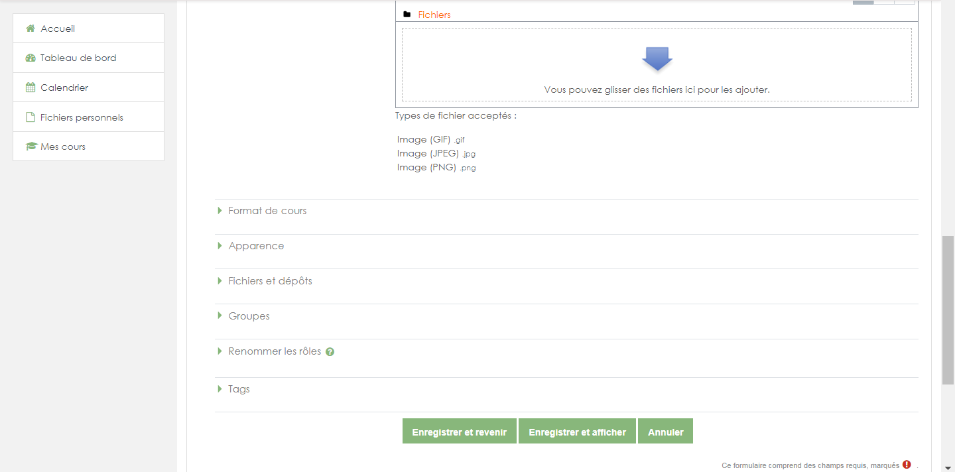
Figure 8 : Enregistrer et revenir.

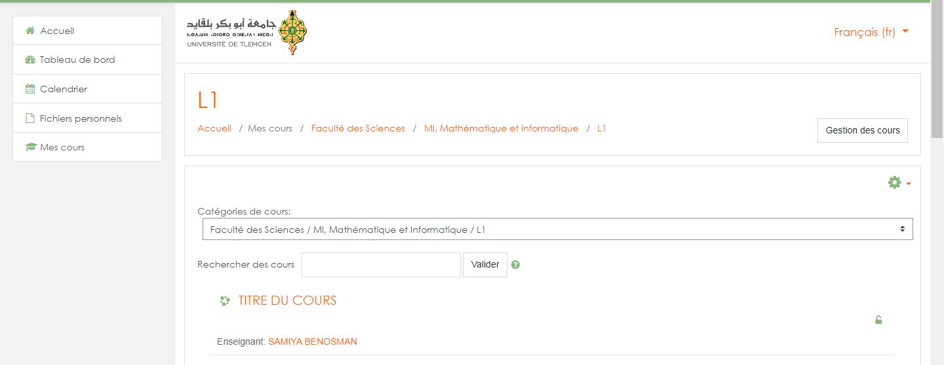
Cours ajouté
Figure 9 : Cours ajouté.

- Associer un utilisateur au cours ajouté :

Cliquer sur le cours ajouté pour lui associer un utilisateur (enseignant).
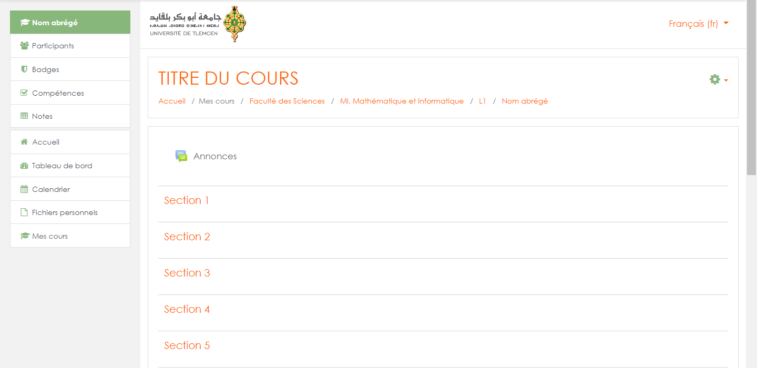

Figure 10 : Squelette du cours.
Dans la barre gauche et dans la section « Administration » appuyer sur « Participants ».
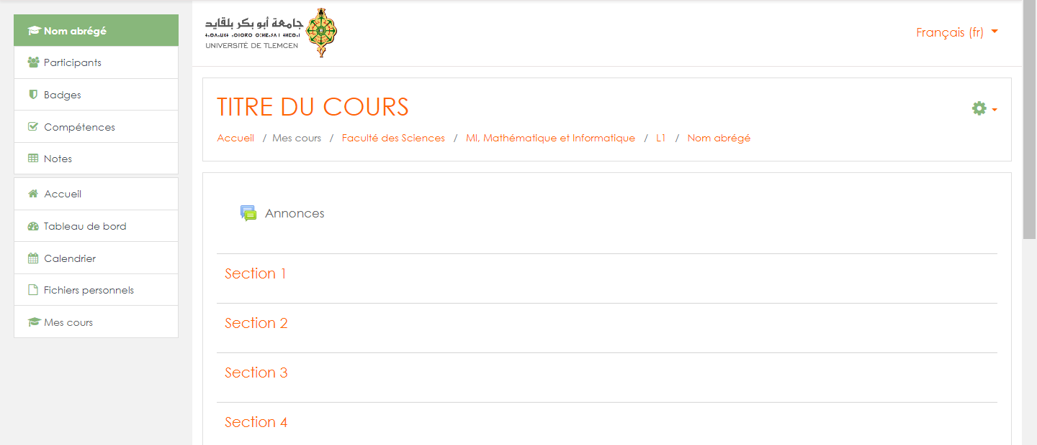

Figure 11 : Inscrire des utilisateurs.

Cliquer sur « Inscrire des utilisateurs »
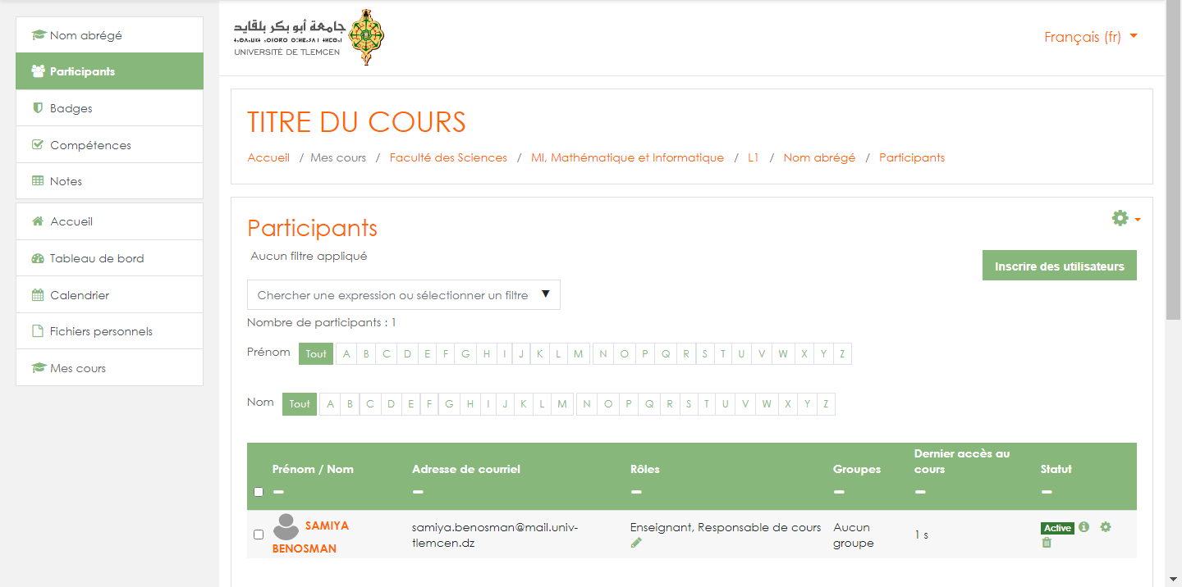

Figure 12 : Recherche des utilisateurs.

Depuis la fenêtre qui apparaisse, Changer le rôle et lui attribuer « enseignant » puis chercher le nom de l’utilisateur souhaité, puis cliquer sur « Inscrire », après inscrire tous les utilisateurs « Terminer l’inscription des utilisateurs »
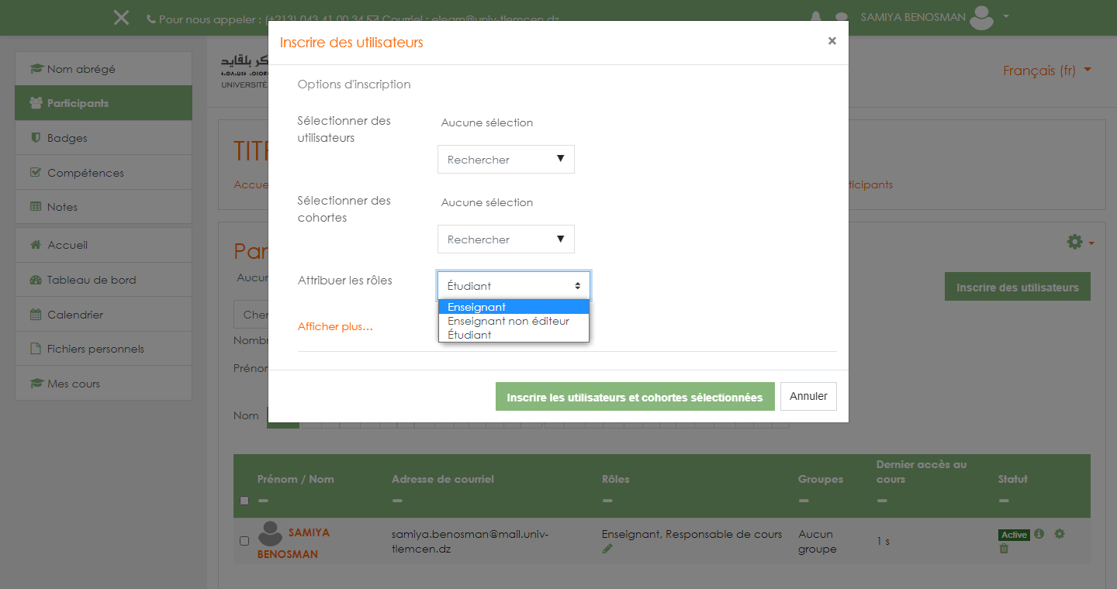

Figure 13 : Attribution des rôles.
- Modifier ou supprimer un cours existant :
-Modification d’un cours existant :

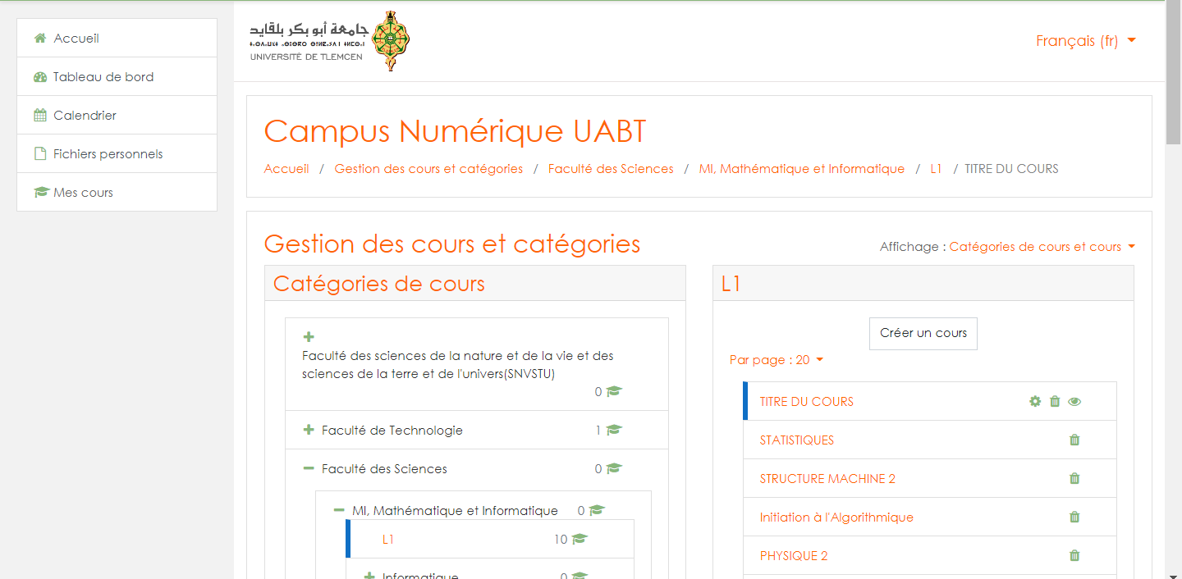

Figure 14 : Paramètres d’un cours existant.

Pour modifier les paramètres d’un cours existant.

Pour supprimer un cours existant.

Pour cacher un cours.

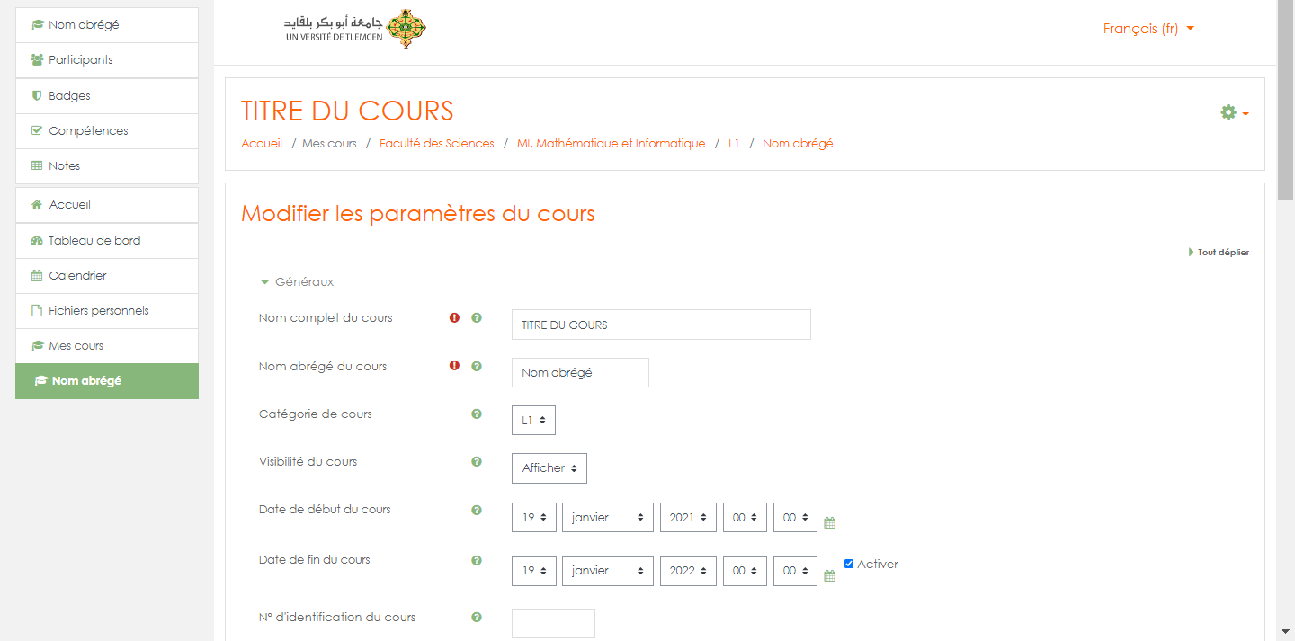

Figure 15 : Formulaire de modification.

Vous pouvez modifier tous les paramètres du cours ainsi que son l’emplacement en cas d’erreur préalable, puis « Enregistrer et revenir »
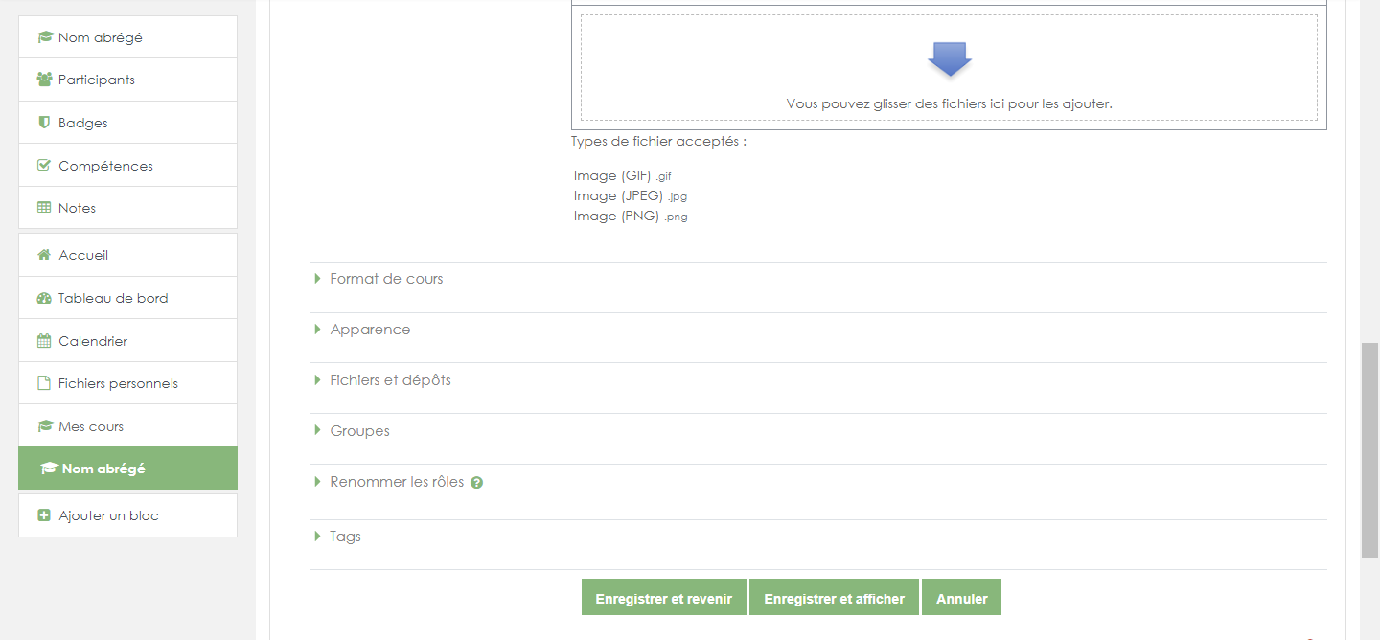
Figure 16 : Enregistrer et revenir

2-2-Enseignant
Quand un utilisateur est inscrit avec le profil "Enseignant" dans un cours, il a les droits de création /modification / suppression des activités ou des ressources dans ce cours et il peut assurer le suivi et l'évaluation des activités étudiantes.
Remarque :
Plusieurs personnes peuvent avoir le profil "enseignant" dans un même cours. Un enseignant peut avoir un profil différent en fonction des cours : il peut être "enseignant" dans l'un, "responsable de cours" dans un autre et "étudiant" dans un troisième.

Ajouter des ressources et des activités à votre cours :
Cette tâche consistera surtout à ajouter du contenu dans l’espace de cours pour cela :
- Cliquer sur le bouton « Activer le mode édition ».Les blocs de la colonne centrale deviennent éditables.
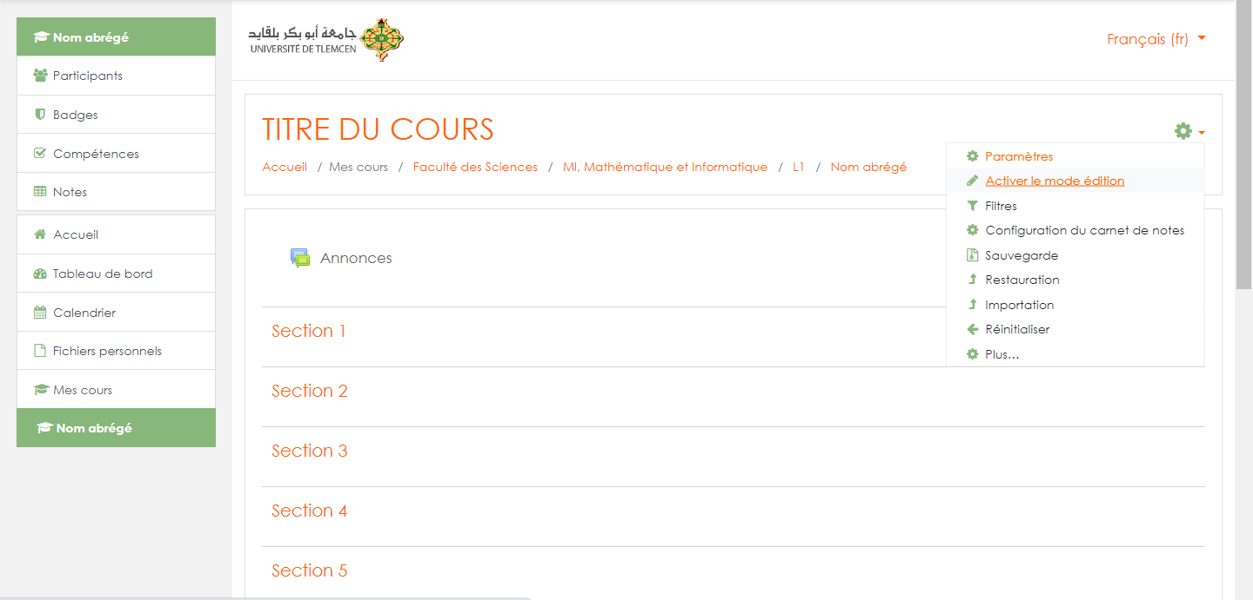
Figure 17 : Espace enseignant.
- Changer le nom de la section.
- Cliquer sur le lien « Ajouter une activité ou une ressource» (Figure15)
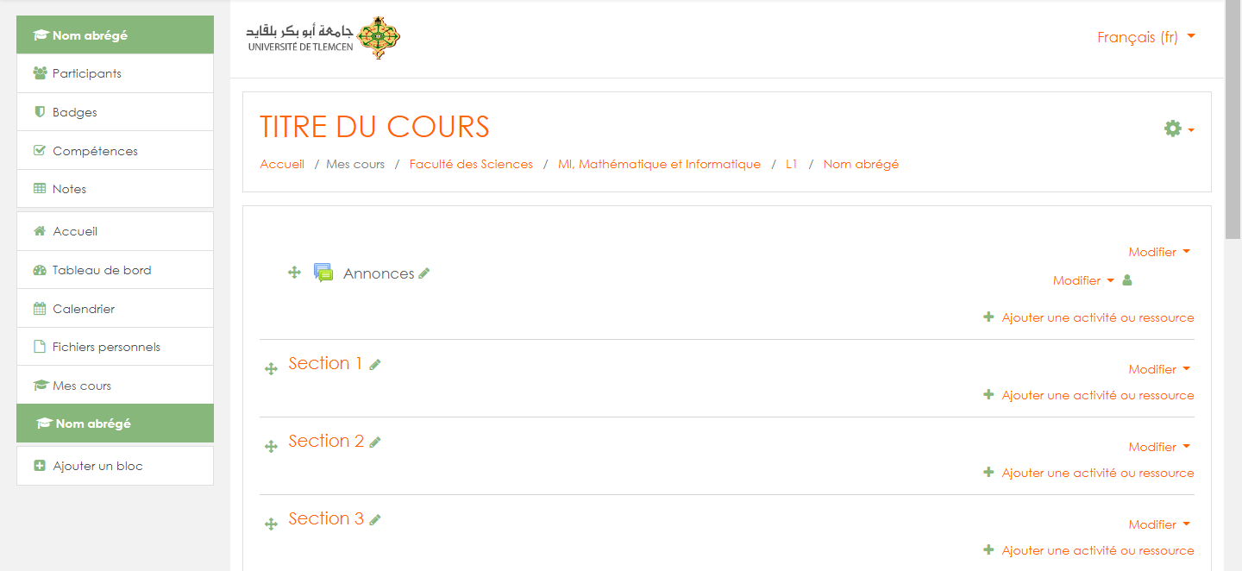
Figure 18 : Mode édition.
- Sélectionnez l’activité ou la ressource voulue (la description s’affiche à la droite) et cliquez sur le bouton « Ajouter ». La page de paramètres de l’activité ou de la ressource s’affichera.

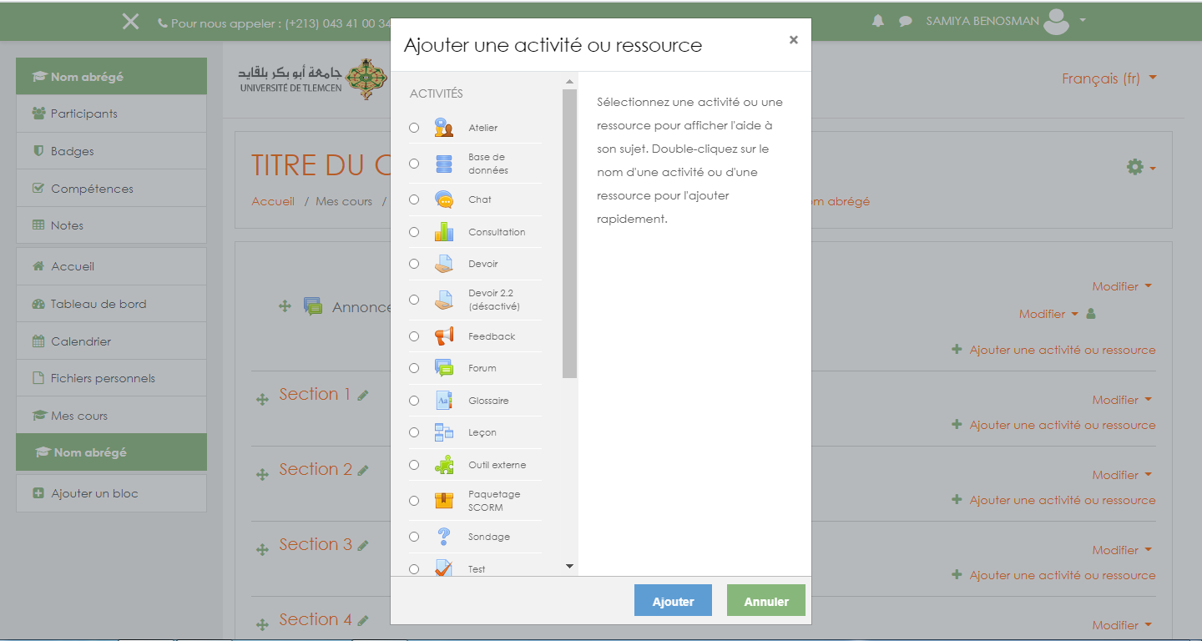

Figure 19 : L’ajout d’une activité ou d’une ressource.

- Les ressources et les activités :

3-1-Les ressources :

Moodle offre un éventail de ressources vous permettant d'inclure dans vos cours presque n'importe quel type de fichier. Voici une brève description des ressources de base que l’on peut ajouter au cours :

      - Etiquette : Permet d’insérer du contenu (texte, images, vidéo) directement dans une section de contenu du cours. L’étudiant n’a pas besoin de cliquer sur un lien pour voir le contenu de l’étiquette.
Remarque :
Le contenu de l’étiquette est toujours affiché sur la page d’accueil du site du cours.

      - Dossier : Au lieu de faire des liens vers chacun des fichiers d’un dossier Moodle, grâce à cette ressource, on peut afficher la liste des fichiers d’un dossier. En cliquant sur le lien du dossier, les personnes pourront visionner et télécharger les fichiers voulus.
Remarque :
Assurez-vous que le nom de vos dossiers permet d’en reconnaitre facilement le contenu.

      - Fichier : C’est la partie la plus utilisée et cette ressource permet de faire des liens vers un fichier qui se trouve sur le serveur Moodle. Il suffit de cliquer sur un lien (nom du fichier ou du document) pour accéder au contenu du fichier.
Remarque :

- Il est important que les noms de fichiers ne contiennent pas d’espaces, d'accents, d’apostrophes ni de guillemets.
- Pour mettre à jour le contenu d’un fichier déjà en place sur le site, vous devez le modifier sur votre poste de travail et ensuite le remplacer (télécharger à nouveau) sur Moodle.
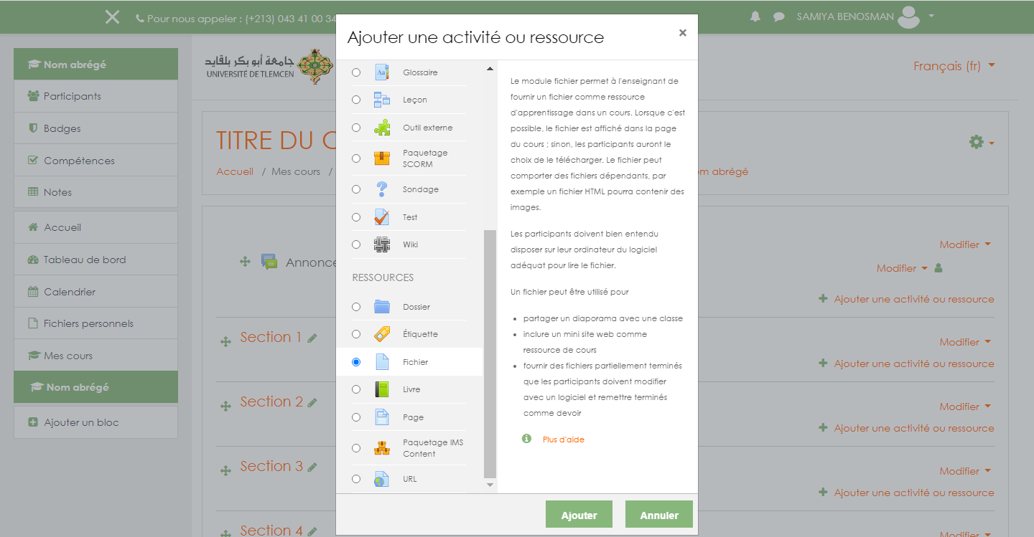

Figure 20 : Ajouter une ressource fichier.
Après avoir choisi cette ressource cliquer sur « Ajouter » une fenêtre apparait qui contient un formulaire à remplir et dans la partie sélectionner des fichiers l’enseignant peut attacher un ou plusieurs fichiers :
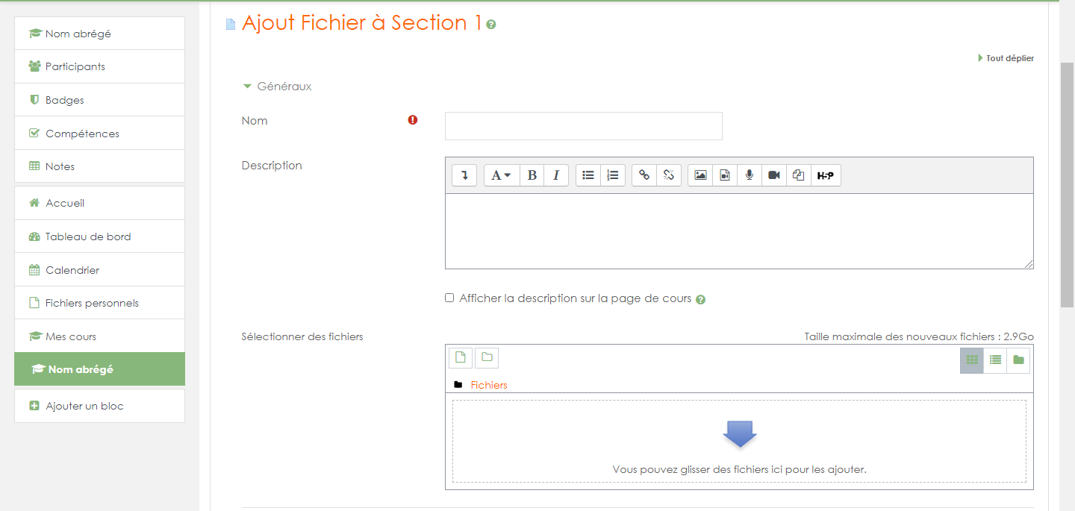

Figure 21 : Télécharger le fichier.
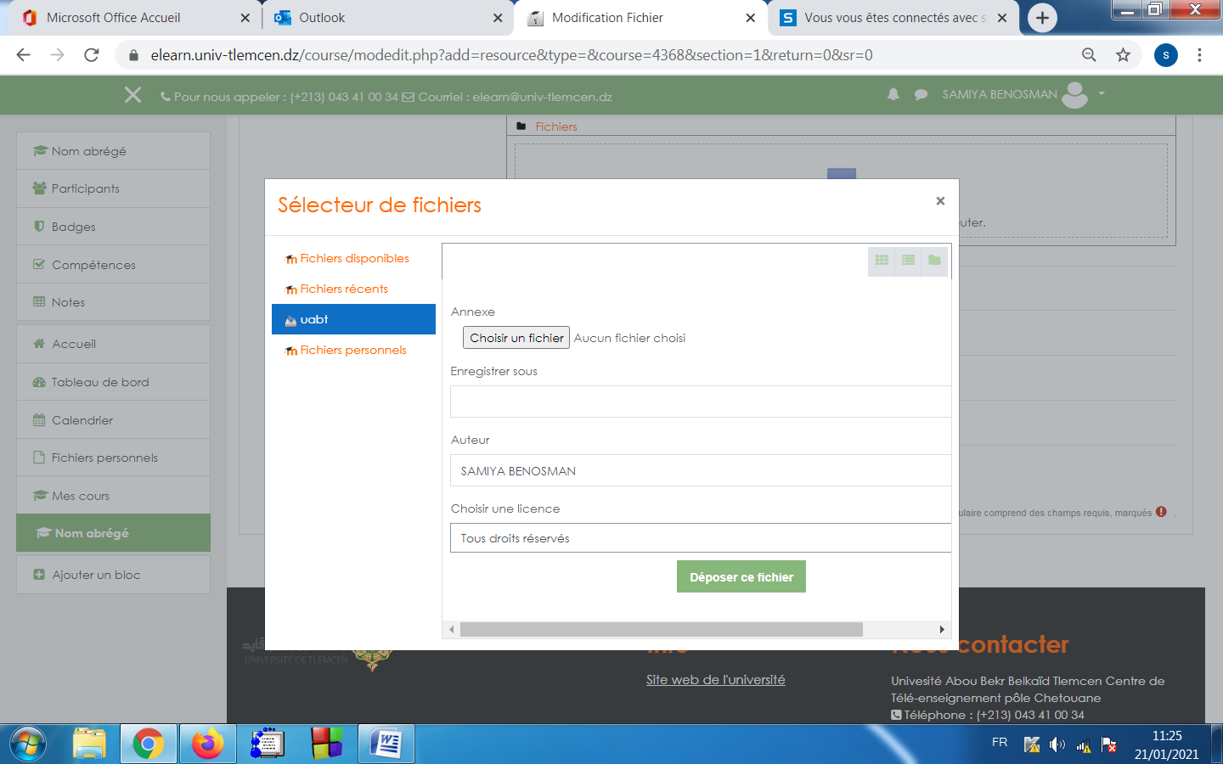

Figure 22 : Choisir le fichier.

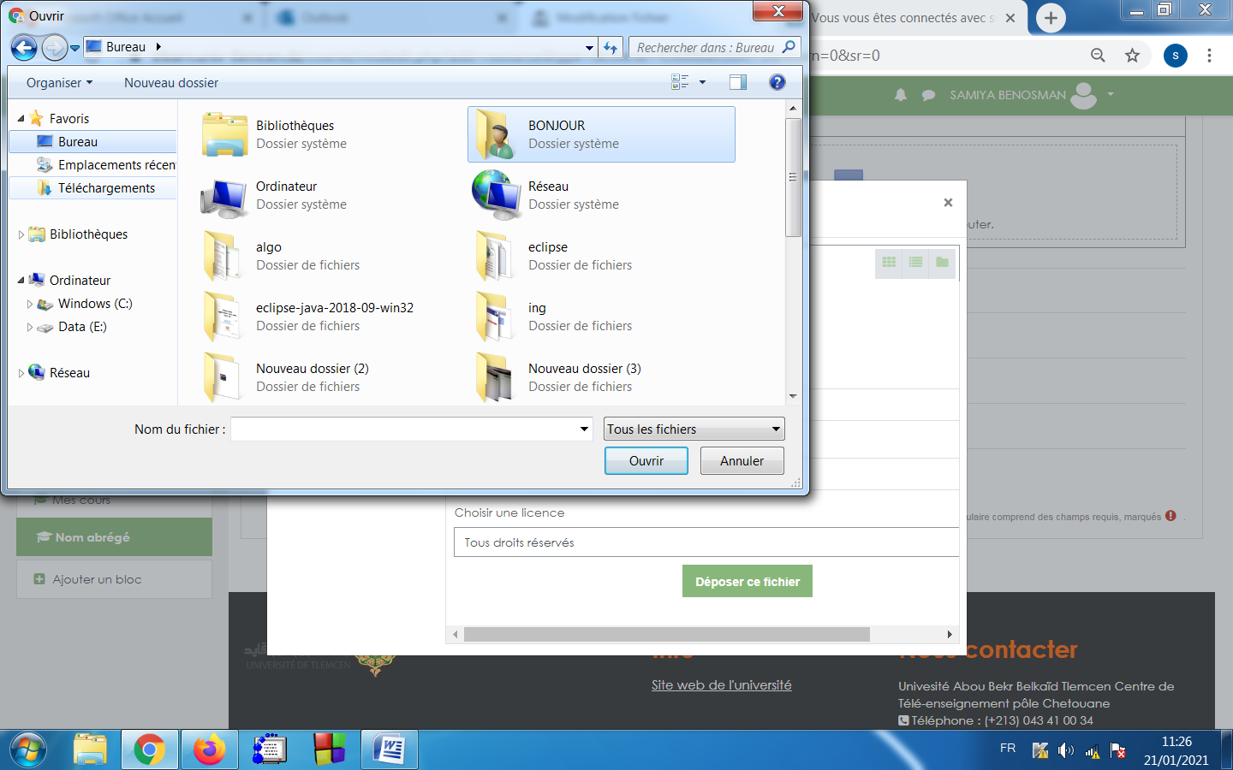

Figure 23 : Parcourir le fichier.

Cliquer sur déposer le fichier voulu puis enregistrer et revenir au cours.

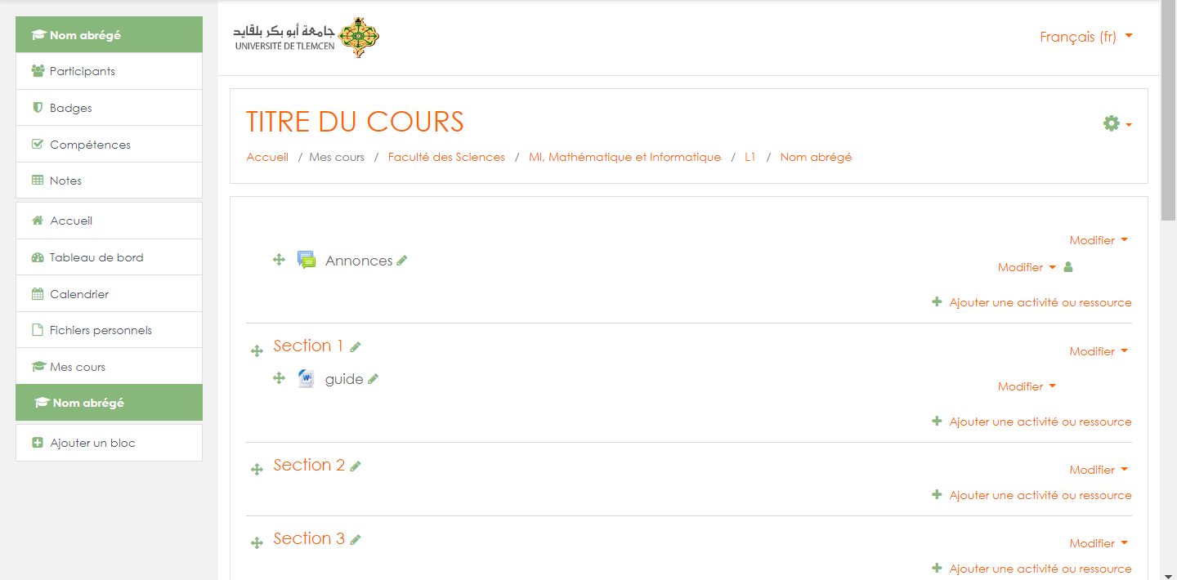

Figure 24 : apparition des fichiers.

3-2-Les activités :
Vous pouvez utiliser dans votre cours un certain nombre d'activités interactives.
La communication et la collaboration peuvent s'établir grâce aux forums et aux chats, qui permettent les conversations en ligne, et grâce aux sondages qui permettent d'obtenir une rétroaction du groupe. L'ajout de wikis à votre cours est aussi une excellente façon de permettre à vos étudiants de travailler ensemble sur un projet collaboratif.
Les travaux peuvent être remis par les étudiants et évalués par l’enseignant sur Moodle grâce aux activités devoirs ou ateliers. La correction automatique peut être effectuée en utilisant l’outil Test pour créer des exercices ou des tests, genre QCM, Vrai ou Faux et réponses courtes.
Les éléments de contenu peuvent aussi être affichés ou présentés par l’entremise de certaines activités telles que les leçons et les glossaires. Par exemple, vous pouvez ajouter des mots clés à des glossaires et, si vous le permettez, vos étudiants pourront le faire aussi.

Voici une brève description des activités qu'il est possible d'ouvrir dans un cours :
      - Atelier : Permet aux étudiants de déposer et d’afficher leur travail pour consultation et évaluation par les pairs et par l’enseignant.

      - Base de données : Permet aux étudiants de construire, d’afficher et de rechercher une collection de fiches dans une base de données.

      - Chat : Discussion en temps réel entre les collègues de classe ; l’enseignant a la possibilité de l’ouvrir à certains jours, à une heure donnée, de manière répétitive, etc. Les sessions de chat peuvent aussi être enregistrées pour être publiées pour tous ou seulement pour certains collègues.
      - Consultation : Cet outil sert à consulter les étudiants afin de recueillir des données qui informeront l’enseignant sur les personnes inscrites au cours et ainsi réfléchir sur son enseignement.

      - Devoir : permet à un enseignant de communiquer aux participants des tâches, de récolter des travaux et de leur fournir feedbacks et notes.

      - Forum : permet aux participants de tenir des discussions asynchrones, c'est-à-dire ne nécessitant pas leur participation au même moment.

      - Glossaire : Outil qui permet de créer et de maintenir, ou de recueillir de ses étudiants, une liste de définitions, comme un dictionnaire. Les définitions du dictionnaire peuvent être automatiquement liées chaque fois qu’un mot du dictionnaire est utilisé dans le contenu du cours.
      - Leçon : Ensemble de ressources qui se termine par une question et un choix de réponses qui permettent aux étudiants de cheminer dans leur apprentissage en fonction des réponses qu’ils fournissent. La leçon se poursuit à la page de contenu qui correspond à la réponse reçue.

      - Sondage : Permet de poser une question aux étudiants avec un choix de réponses. Le résultat du sondage peut être publié avec ou sans les noms des étudiants.

      - Test : Outil qui permet la création de tests et d’exercices en ligne (vrai/faux, QCM, appariement, etc.). L’enseignant peut, entre autres, choisir le nombre de tentatives, l’ordre des questions (aléatoire ou non), l’ordre du choix de réponses des QCM (aléatoire ou non), une limite de temps fixe pour faire le test et peut aussi choisir les modalités d’affichage des résultats. Cet outil fonctionne avec l’outil Banque de questions dans le bloc Réglages.
Remarque :
Vous devez créer vos questions dans la banque de questions et ensuite vous pouvez créer un test et sélectionner les questions de ce dernier.

      - Wiki : Production collective ou non d’un document; l’enseignant peut commenter le document. L’historique des modifications est conservé, permettant à l’enseignant de le consulter en tout temps.

Remarque :

Vous trouverez une description des ressources et des activités en cliquant sur l'icône qui lui est associée
.

Modifier une ressource ou une activité existante

Il y a deux façons de modifier les consignes et les paramètres d’une ressource ou d’une activité :
- Par l’entremise du bouton Activer le mode édition
- En cliquant sur le bouton « Activer le mode édition » situé au haut de la fenêtre du cours à droite (Figure13).
- Cliquez sur le bouton «Modifier» à côté de la ressource ou de l’activité que vous voulez modifier.
- Modifiez les paramètres.
- Enregistrez en cliquant sur le bouton « Enregistrer et revenir au cours »ou

« Enregistrer et afficher ».

- Par l’entremise du bloc Réglages, Administration, Paramètres

- Cliquez sur le lien de la ressource ou de l’activité dont vous voulez, modifier les paramètres.
- Cliquez sur le lien « Paramètres » du bloc Réglages (à la gauche) sous

Administration.
- Modifiez les paramètres.
- Enregistrez en cliquant sur le bouton «Enregistrer et revenir au cours» ou

« Enregistrer et afficher ».

PROCEDURE POUR ACTIVER LE COMPTE D’ACCES A LA PLATEFORME :

Pour activer un compte pour la première fois veuillez cliquer sur le lien :

activcompte.univ-tlemcen.dz

Faites entrer les informations nécessaires :

Numéro de la sécurité sociale.

Nom.

Date de naissance.

Et confirmer.

Puis suivre les étapes suivantes.

PROCEDURE POUR EDITER UN COMPTE EXISTANT :

En cas de perte d’un compte d’accès à la plateforme ou d’oubli ou de changement de mot de passe veuillez cliquer sur le lien :

editcompte.univ-tlemcen.dz

Faites mot de passe oublié.

Faites entrer le login puis rechercher.

Faites entrer les informations nécessaires.

Puis suivre les étapes suivantes.

